Мероприятие,
посвященное Дню героев Отечества
« Юные герои Кубани»

Цель: Воспитывать чувство патриотизма, уважения к историческому прошлому
своей Родины.

Задачи:
1. Формирование исторических знаний детей.
2. Расширение знаний о подвигах детей во время Великой Отечественной Войны.
3.Воспитывать уважение к ветеранам, любовь к Родине.

Словарь: праздник, герой Отечества, орден Святого Георгия, награда, подвиг, преданность, смелость.

Ход мероприятия:

- Ребята, сегодня мы поговорим о празднике, который отмечается 9 декабря – День героев Отечества. Этот памятный день сравнительно недавно стал праздником. Его стали отмечать с 2007 года. Но в далекие времена до 1917 года в России 9 декабря отмечали как День георгиевских кавалеров, потому что именно в этот день в 1769 году российская императрица Екатерина II Великая учредила Императорский Военный орден Святого Георгия. Им награждались люди, заслужившие его своей преданностью Родине, самоотверженностью, смелостью. Но в 1917 году эту памятную дату отменили. Сегодня, в этот день мы отдаем дань героям прошлого, настоящего и будущего, всем, кто носил и носит высокие звания Героев Советского Союза и России, кто награжден орденами Святого Георгия.
Ребята, посмотрите, это награды, которыми награждаются герои.
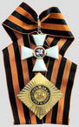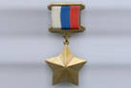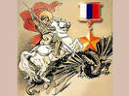
В каждой стране есть свои герои, и именно на их опыте, на их подвигах воспитываются новые поколения, то есть мы с вами.
Наша Родина, Россия, - страна героическая. На протяжении столетий нам не раз враги бросали вызов, хотели забрать наши земли, сделать нас рабами, но мы выстояли несмотря ни на что благодаря нашему народу, нашим героям.
В годы Великой Отечественной войны было немало юных героев. С некоторыми кубанскими героями мы с вами сейчас познакомимся.

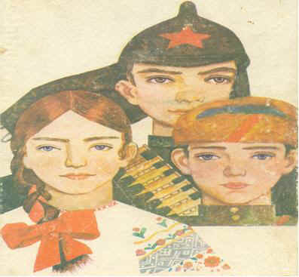

Виталий и Лена Голубятниковы.
В феврале 1943 года по улицам станицы Брюховецкой шли унылые колонны отступающих немецких войск. Усталые, мрачные и озлобленные фашисты месили густую грязь. Все явственней доносился грозный гул советских пушек. С часу на час жители станицы ждали своих освободителей. Ждала их и семья Голубятниковых – Виталий, Лена и их мама.
Стало тихо. Замолкли орудия. Над станицей нависла настороженная тишина… Виталлий схватил пальто и шапку, сунул в карман галстук и выскочил за дверь. За ним вышла и Лена. Улицы были безлюдными…
Вдруг Виталий схватил сестру за руку и кивнул в сторону каких-то фигур в конце улицы.
Из боковой улочки показались фашистские автоматчики в стальных касках и серо-зеленых шинелях. Через несколько минут они зашли в небольшой сарайчик.
Виталлий и Лена сразу поняли, что из сарайчика фашисты собираются стрелять в наших солдат… Это – засада. Ребята решили пробраться огородами к окраине станицы и предупредить солдат о засаде. Но было поздно. В самом конце прямой станичной улицы появились наши разведчики. Они настороженно всматривались в пустоту улицы.
Разведчики остановились на перекрестке, в двух кварталах от дома Голубятниковых. Один из них махнул шапкой, из-за угла показалась большая группа наших солдат.
Еще мгновение - и разведчиков сразит автоматная очередь. Что же делать?
Виталлий взглянул на сарай, и ему показалось, что в дверях, между досками, он видит фашистские автоматы.
Мгновенно мальчик метнулся через забор. В несколько прыжков Виталий добрался до середины улицы. Выхватив из кармана пионерский галстук, что-то крича, он бежал навстречу советским бойцам.
Щелкнула автоматная очередь. Виталлий откинулся назад и бессильно упал на землю.
Советские разведчики заметили мальчика, они насторожились и остановились на перекрестке.
Стремительным прыжком Лена перепрыгнула через забор и побежала по улице, предупреждая солдат об опасности.
Опять затрещали фашистские автоматы. Девочка упала на землю.
А через мгновение в старый сарай полетела противотанковая граната, грохнул тяжелый взрыв, и стало тихо.
Из укрытия выбежали советские солдаты. Приблизившись к двум лежащим телам , бойцы обнаружили , что брат и сестра были мертвы.
Сейчас во дворе средней школы №3 ст. Брюховецкой установлены бюсты Виталия и Лены Голубятниковых.
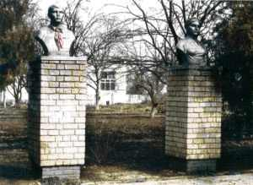
Ваня Масалыкин.
В суровом 1942 году сады станицы Новопокровской почернели от пожаров, опустели улицы. Фашисты грабили жителей станицы, убивали их.
Много боли и страданий принесли они и Ване Масалыкину. Бабушку Марфу фашисты так избили, что в тот же день она умерла. Ваня остался совсем один. Он возненавидел фашистов и покляляся мстить им за бабушку, за страдания, причиненные советским людям, за разграбленную и разрушенную школу. Но для этого Ване нужно было оружие, и он добывал его из-под носа зазевавшихся фашистов. У моста, в кустах, он вырыл неприметный окопчик и носил туда винтовки, патроны, гранаты.
Однажды Ваня спрятался в окопчике у моста и зорко наблюдал за дорогой. К мосту приближалась автомашина, заполненная фашистами. У моста машина закачалась на выбоинах и сбавила ход. Эти воспользовался юный мститель и метнул гранату. Но граната не взорвалась. Ване удалось скрыться незамеченным.
Через некоторое время немцам стало известно, что в тайном окопчике у моста Ваня Масалыкин хранит много оружия. Его выследили полицаи , арестовали и привели в комендатуру.
Допрос продолжался несколько дней. Одни и те же вопросы – одни и те же ответы. Не услышал комендант, где находится партизанский отряд. И тогда палач приказал расстрелять Ваню.
Юный патриот погиб в сентябре 1942 года.

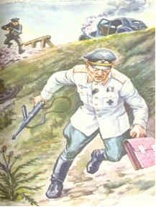

Муся Пинкензон
Муся с детства учился играть на скрипке, и когда ему было пять лет, местная газета уже писала о нем как о скрипаче-вундеркинде. В 1941 году его отец получил направление в военный госпиталь в станицу Усть-Лабинскую. Летом 1942 г. станицу заняли немецкие войска, притом настолько стремительно, что госпиталь не успели эвакуировать. Вскоре семью Пинкензонов арестовали. В числе других приговоренных к смерти, их вывели на берег Кубани, куда согнали жителей со всей станицы. Солдаты расставляли приговорённых к расстрелу вдоль железной ограды перед глубоким рвом. Перед расстрелом Муся заиграл на скрипке «Интернационал» и тотчас был убит. После Великой Отечественной Войны подвиг Муси Пинкензона стал широко известен. На месте расстрела скрипача был установлен бетонный памятник.
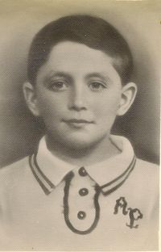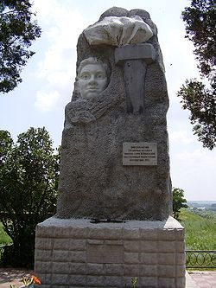
Память об их героизме до сих пор живет в сердцах людей. Таких героев было много, но есть они и сейчас. Ведь герой - это не только тот, кто совершает героический поступок, участвует в военных действиях, но и тот, кто своим созидательным трудом, человечностью, мудростью вносит вклад в процветание родного края, родной страны.
- Ребята, о каком празднике мы сегодня говорили?
- Когда он отмечается?
- Кого поздравляют в этот день?
- Кто такие герои?
- Назовите имена детей-героев, с которыми мы познакомились.

